

**ОТЧЕТ О ВЫПОЛНЕНИИ**

**практической работы № 7**

Выполнил: ст.гр. Мелешкин Никита

Николаевич

Специальность: 09.02.07

Информационные системы и программирование

Проверил: преподаватель Кумскова И.А.

Москва

2022

**Тема:** **Обработка одномерных массивов.**

**Цель работы:**

**овладение практическими навыками работы с одномерными массивами, особенностями их ввода и вывода и обработке данных в них.**

**Ход работы.**

**Вариант 3**

**Задание № 1.**

**Сформировать матрицу по следующему принципу:** 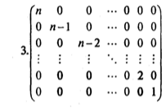

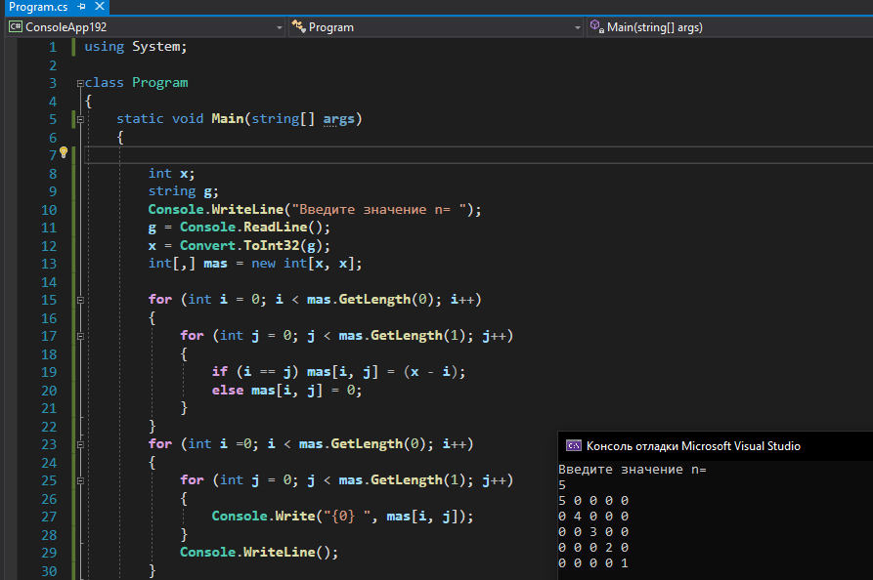

**Задание № 2.**

**Определить количество столбцов, не содержащих ни одного нулевого элемента.**

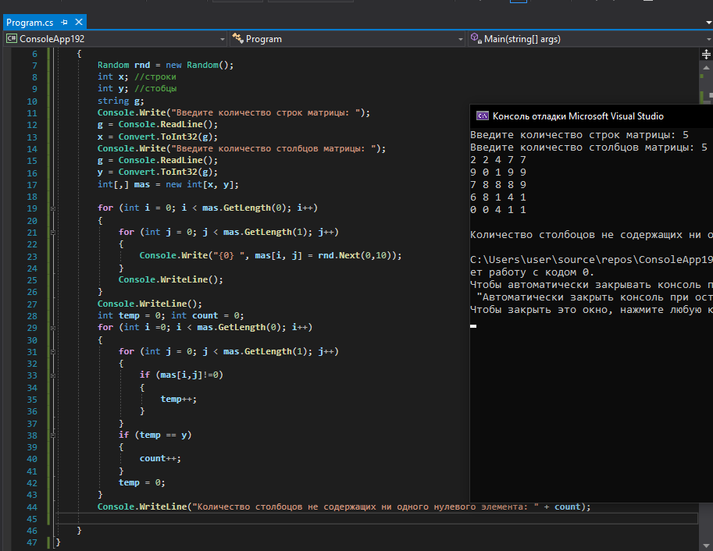

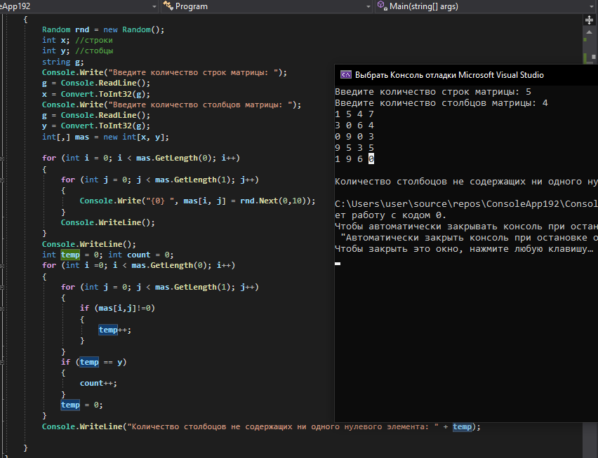

**Задание № 3.**

**Задана квадратная матрица. Поменять местами строку с максимальным элементом на главной диагонали со строкой с заданным номером т.**

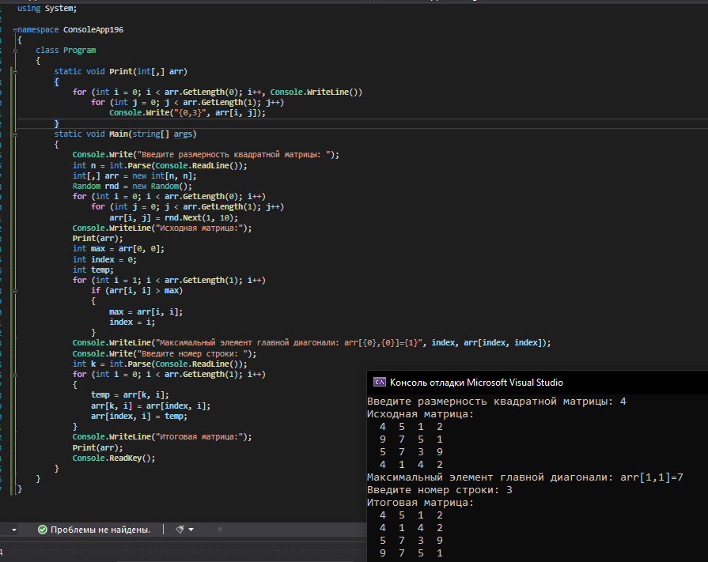

**Контрольные вопросы:**

**1**. Для правильного размещения элементов матрицы на экране следует единым образом сформатировать вывод каждого элемента исходя из оценки их порядка и требуемой точности.

**2.** Ввод и вывод двумерных массивов. Для ввода элементов двумерного массива, так же, как и одномерного, используются операторы InputBox и Cells, для вывода на печать – оператор MsgBox. Ввод и вывод двумерного массива производится по программе, представляющей собой двойной цикл.

**3**. При работе с массивами, особенно большого размера, обычно выборочно изменяют отдельные компоненты, а не строят заново все составное значение. При этом переменная- массив рассматривается как совокупность составляющих её переменных «с индексами» и допускается присваивание значений каждому из компонентов.

**4**. И на самом деле "Размерность" массива ничем не ограничена. Размерность может быть 3, 4, 5 - хоть сколько.

Конечно, есть ограничение по логике. Редко когда требуется размерность больше 3. Но тем не менее, архитектурно ограничений нет. Трехмерные массивы могут понадобится, например, если нужно хранить оценки студентов из нескольких групп по нескольким дисциплинам.

**5**. Двумерный массив — массив, элементами которого являются одномерные массивы. Его можно представить как таблицу с данными, в которой каждая строка — линейный массив.

Обращение к элементу осуществляется по двум индексам: — элемент, находящийся в строке, имеющей индекс три, и столбце с индексом пять. Примером использования двумерного массива является лист электронной таблицы.

**6**. Двумерный массив соответствует понятию прямоугольной таблицы (матрице, набору векторов).

Элементы двумерного массива располагаются в памяти друг за другом так, что при переходе от младших адресов к старшим второй индекс изменяется быстрее, чем первый. N-мерный массив соответствует понятию n-мерного параллелепипеда (тензора).

**7**. Предложите способы вывода элементов двумерного массива. Console.WriteLine("{0,3}", mass[i, j]);